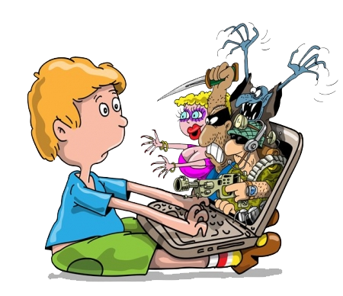
Информация для родителей «Безопасный интернет».

Уважаемые родители! Если ваши дети пользуются Интернетом, вы, без сомнения, беспокоитесь о том, как уберечь их от неприятностей, которые могут подстерегать в путешествии по этому океану информации. Значительное распространение материалов, предназначенное только для взрослых или не приемлемых для детей по какой-либо другой причине, может легко привести к нежелательным последствиям. Кроме того, в Сети нередко встречаются люди, которые пытаются с помощью Интернета вступать в контакт с детьми, преследуя опасные для ребенка противоправные цели.

Меры предосторожности.

Побеседуйте с детьми. Первое, что необходимо объяснить – нахождение в Интернете во многом напоминает пребывание в общественном месте. Значительная часть опасностей, подстерегающих пользователя, очень схожи с риском, возникающем при общении с чужими людьми. Дети должны четко понимать: если они лично не знают человека, с которым общаются в Сети, это равносильно общению с незнакомцем в реальной жизни, что запрещено.

Основные правила для родителей:

- Будьте в курсе того, чем занимаются дети в Интернете. Попросите их научить вас пользоваться различными приложениями, которыми вы не пользовались ранее.
- Помогите своим детям понять, что они не должны размещать в Сети информацию о себе: номер мобильного телефона, домашний адрес, номер школы, а также показывать фотографии (свои и своей семьи). Ведь любой человек может это увидеть и использовать в своих интересах.
- Если ваш ребенок получает спам (нежелательную электронную почту), напомните ему, чтобы он не верил написанному в таких письмах и ни в коем случае не отвечал на них.
- Объясните детям, что нельзя открывать файлы, присланные незнакомыми людьми. Эти файлы могут содержать вирусы или фото (видеоматериалы) непристойного или агрессивного содержания.
- Объясните, что некоторые люди в Интернете могут говорить неправду и быть не теми, за кого себя выдают. Дети никогда не должны самостоятельно, без взрослых встречаться с сетевыми друзьями, которых не знают в реальной жизни.
- Постоянно общайтесь со своими детьми, рассказывайте, советуйте, как правильно поступать и реагировать на действия других людей в Интернете.
- Научите своих детей правильно реагировать, если их кто-то обидел в Сети, или они получили/натолкнулись на агрессивный контент. Расскажите, куда в подобном случае они могут обратиться.
- Убедитесь, что на компьютере, которым пользуются ваши дети, установлены и правильно настроены средства фильтрации.

Помните! Эти простые меры, а также доверительные беседы с детьми о правилах работы в Интернете позволят вам чувствовать себя спокойно, отпуская ребенка в познавательное путешествие по Всемирной сети.

Программа «Родительский контроль».

Родительский контроль – это ограничение доступа детей и подростков к нежелательным сайтам в Интернет.
Родительский контроль поможет не только блокировать доступ к нежелательным для детей сайтам, но и ограничить использование Интернета по времени суток, дням недели или длительности сеанса. Существует множество программ и фильтров, которые помогут вам контролировать открытие нежелательной информации и время, которое можно проводить в Сети. Вы можете воспользоваться одной из нижеперечисленных:
- Антивирус Касперского с возможностью Родительского контроля – «Kaspersky Internet Security».
- Программа – фильтр «NetPolice».
- Программа – фильтр «Интернет-цензор».

